Tutorial - Criando um Blog - Parte 1
Este tutorial irá orientá-lo através da criação de um simples blog. Faremos a instalação do CakePHP, criaremos um banco de dados e implementaremos a lógica capaz de listar, adicionar, editar e apagar postagens do blog.
Aqui está o que você vai precisar:
- Um servidor web em funcionamento. Nós iremos assumir que você esteja usando o Apache, embora as instruções para outros servidores sejam bem similares. Talvez seja preciso alterar um pouco a configuração do servidor, mas a maioria das pessoas pode ter o CakePHP instalado e funcionando sem qualquer trabalho extra. Certifique-se de que você tem o PHP 5.6.0 ou superior, e que as extensões mbstring e intl estejam habilitadas no PHP. Caso não saiba a versão do PHP que está instalada, utilize a função phpinfo() ou digite php -v no seu terminal de comando.
- Um servidor de banco de dados. Nós vamos usar o servidor MySQL neste tutorial. Você precisa saber o mínimo sobre SQL para então criar um banco de dados, depois disso o CakePHP vai assumir as rédeas. Já que usaremos o MySQL, também certifique-se que a extensão pdo_mysql está habilitada no PHP.
- Conhecimento básico sobre PHP.
Vamos começar!

Instalação do CakePHP
A maneira mais fácil de instalar o CakePHP é usando Composer, um gerenciador de dependências para o PHP. Se trata de uma forma simples de instalar o CakePHP a partir de seu terminal ou prompt de comando. Primeiro, você precisa baixar e instalar o Composer. Se possuir instalada a extensão cURL do PHP, execute o seguinte comando:
curl -s https://getcomposer.org/installer | php
Você também pode baixar o arquivo composer.phar do site oficial do Composer.
Em seguida, basta digitar a seguinte linha de comando no seu terminal a partir do diretório onde se localiza o arquivo composer.phar para instalar o esqueleto da aplicação do CakePHP no diretório [nome_do_app].
php composer.phar create-project --prefer-dist cakephp/app [nome_do_app]
A vantagem de usar o Composer é que ele irá completar automaticamente um conjunto importante de tarefas, como configurar corretamente as permissões de pastas e criar o config/app.php para você.
Há outras maneiras de instalar o CakePHP. Se você não puder ou não quiser usar o Composer, confira a seção Instalação.
Independentemente de como você baixou o CakePHP, uma vez que sua instalação for concluída, a estrutura dos diretórios deve ficar parecida com o seguinte:
/nome_do_app
/bin
/config
/logs
/plugins
/src
/tests
/tmp
/vendor
/webroot
.editorconfig
.gitignore
.htaccess
.travis.yml
composer.json
index.php
phpunit.xml.dist
README.md
Agora pode ser um bom momento para aprender sobre como a estrutura de diretórios do CakePHP funciona: Confira a seção Estrutura de pastas do CakePHP.

Permissões dos diretórios tmp e logs
Os diretórios tmp e logs precisam ter permissões adequadas para que possam ser alterados pelo seu servidor web. Se você usou o Composer na instalação, ele deve ter feito isso por você e confirmado com uma mensagem “Permissions set on <folder>”. Se você ao invés disso, recebeu uma mensagem de erro ou se quiser fazê-lo manualmente, a melhor forma seria descobrir por qual usuário o seu servidor web é executado (<?= 'whoami'; ?>) e alterar o proprietário desses dois diretórios para este usuário. Os comandos finais a serem executados (em *nix) podem ser algo como:
chown -R www-data tmp
chown -R www-data logs
Se por alguma razão o CakePHP não puder escrever nesses diretórios, você será informado por uma advertência enquanto não estiver em modo de produção.
Embora não seja recomendado, se você é incapaz de redefinir as permissões do seu servidor web, você pode simplesmente alterar as permissões de gravação diretamente nos diretórios, executando os seguintes comandos:
chmod -R 777 tmp
chmod -R 777 logs

Criando o banco de dados do Blog
Em seguida, vamos configurar o banco de dados para o nosso blog. Se você ainda não tiver feito isto, crie um banco de dados vazio para usar neste tutorial, com um nome de sua escolha, por exemplo, cake_blog. Agora, vamos criar uma tabela para armazenar nossos artigos:
/* Primeiro, criamos a tabela articles: */
CREATE TABLE articles (
id INT UNSIGNED AUTO_INCREMENT PRIMARY KEY,
title VARCHAR(50),
body TEXT,
created DATETIME DEFAULT NULL,
modified DATETIME DEFAULT NULL
);
Nós vamos também inserir alguns artigos para usarmos em nossos testes. Execute os seguintes comandos SQL em seu banco de dados:
/* Então inserimos articles para testes: */
INSERT INTO articles (title,body,created)
VALUES ('The title', 'This is the article body.', NOW());
INSERT INTO articles (title,body,created)
VALUES ('A title once again', 'And the article body follows.', NOW());
INSERT INTO articles (title,body,created)
VALUES ('Title strikes back', 'This is really exciting! Not.', NOW());
Os nomes de tabelas e colunas que usamos não foram arbitrárias. Usando convenções de nomenclatura do CakePHP, podemos alavancar o desenvolvimento e acelerar a configuração do framework. O CakePHP é flexível o suficiente para acomodar até mesmo esquemas de banco de dados legados inconsistentes, mas aderir às convenções vai lhe poupar tempo.

Configurando o banco de dados do Blog
Em seguida, vamos dizer ao CakePHP onde nosso banco de dados está e como se conectar a ele. Para muitos, esta será a primeira e última vez que será necessário configurar algo.
A configuração é bem simples e objetiva: basta alterar os valores no array Datasources.default localizado no arquivo config/app.php, pelos valores que se aplicam à sua configuração. Um exemplo completo de configurações deve se parecer como o seguinte:
return [
// Mais configurações acima.
'Datasources' => [
'default' => [
'className' => 'Cake\Database\Connection',
'driver' => 'Cake\Database\Driver\Mysql',
'persistent' => false,
'host' => 'localhost',
'username' => 'cakephp',
'password' => 'AngelF00dC4k3~',
'database' => 'cake_blog',
'encoding' => 'utf8',
'timezone' => 'UTC',
'cacheMetadata' => true,
],
],
// Mais configurações abaixo.
];
Depois de salvar o arquivo config/app.php, você deve notar a mensagem CakePHP is able to connect to the database ao acessar o Blog pelo seu navegador.
Uma cópia do arquivo de configuração padrão do CakePHP pode ser encontrada em config/app.default.php.

Configurações opcionais
Há alguns outros itens que podem ser configurados. Muitos desenvolvedores completam esta lista de itens, mas os mesmos não são obrigatórios para este tutorial. Um deles é definir uma sequência personalizada (ou “salt”) para uso em hashes de segurança.
A sequência personalizada (ou salt) é utilizada para gerar hashes de segurança. Se você utilizou o Composer, ele cuidou disso para você durante a instalação. Apesar disso, você precisa alterar a sequência personalizada padrão editando o arquivo config/app.php. Não importa qual será o novo valor, somente deverá ser algo difícil de descobrir:
'Security' => [
'salt' => 'algum valor longo contendo uma mistura aleatória de valores.',
],

Observação sobre o mod_rewrite
Ocasionalmente, novos usuários irão se atrapalhar com problemas de mod_rewrite. Por exemplo, se a página de boas vindas do CakePHP parecer estranha (sem imagens ou estilos CSS). Isto provavelmente significa que o mod_rewrite não está funcionando em seu servidor. Por favor, verifique a seção Reescrita de URL para obter ajuda e resolver qualquer problema relacionado.
Agora continue o tutorial em Tutorial - Criando um Blog - Parte 2 e inicie a construção do seu Blog com o CakePHP.

utorial - Criando um Blog - Parte 2

Criando o model
Após criar um model (modelo) no CakePHP, nós teremos a base necessária para interagirmos com o banco de dados e executar operações.
Os arquivos de classes, correspondentes aos models, no CakePHP estão divididos entre os objetos Table e Entity. Objetos Table provêm acesso à coleção de entidades armazenada em uma tabela e são alocados em src/Model/Table.
O arquivo que criaremos deverá ficar salvo em src/Model/Table/ArticlesTable.php:
// src/Model/Table/ArticlesTable.php

namespace App\Model\Table;

use Cake\ORM\Table;

class ArticlesTable extends Table
{
public function initialize(array $config)
{
$this->addBehavior('Timestamp');
}
}
Convenções de nomenclatura são muito importantes no CakePHP. Ao nomear nosso objeto como ArticlesTable, o CakePHP automaticamente deduz que o mesmo utilize o ArticlesController e seja relacionado à tabela articles.
O CakePHP criará automaticamente um objeto model se não puder encontrar um arquivo correspondente em src/Model/Table. Se você nomear incorretamente seu arquivo (isto é, artciclestable.php ou ArticleTable.php), o CakePHP não reconhecerá suas definições e usará o model gerado como alternativa.
Para mais informações sobre models, como callbacks e validação, visite o capítulo Models (Modelos) do manual.
Se você completou a primeira parte do tutorial e criou a tabela articles, você pode tomar proveito da capacidade de geração de código do bake através do console do CakePHP para criar o model ArticlesTable:
bin/cake bake model Articles
Para mais informações sobre o bake e suas características relacionadas a geração de código, visite o capítulo Geração de código com bake do manual.

Criando o controller
A seguir, criaremos um controller (controlador) para nossos artigos. O controller é responsável pela lógica de interação da aplicação. É o lugar onde você utilizará as regras contidas nos models e executará tarefas relacionadas aos artigos. Criaremos um arquivo chamado ArticlesController.php no diretório src/Controller:
// src/Controller/ArticlesController.php

namespace App\Controller;

class ArticlesController extends AppController
{
}
Agora, vamos adicionar uma action (ação) ao nosso controller. Actions frequentemente, representam uma função ou interface em uma aplicação. Por exemplo, quando os usuários requisitarem www.example.com/articles/index (sendo o mesmo que www.example.com/articles/), eles esperam ver uma lista de artigos:
// src/Controller/ArticlesController.php

namespace App\Controller;

class ArticlesController extends AppController
{

public function index()
{
$articles = $this->Articles->find('all');
$this->set(compact('articles'));
}
}
Ao definir a função index() em nosso ArticlesController, os usuários podem acessá-la requisitando www.example.com/articles/index. Similarmente, se definíssemos uma função chamada foobar(), os usuários poderiam acessá-la em www.example.com/articles/foobar.
Vocês podem ser tentados a nomear seus controllers e actions para obter uma certa URL. Resista a essa tentação. Siga as Convenções do CakePHP e crie nomes de action legíveis e compreensíveis. Você pode mapear URLs para o seu código utilizando Roteamento.
A instrução na action usa set() para passar dados do controller para a view. A variável é definida como ‘articles’, sendo igual ao valor retornado do método find('all') do objeto ArticlesTable.
Se você completou a primeira parte do tutorial e criou a tabela articles, você pode tomar proveito da capacidade de geração de código do bake através do console do CakePHP para criar o controller ArticlesController:
bin/cake bake controller Articles
Para mais informações sobre o bake e suas características sobre geração de código, visite o capítulo Geração de código com bake do manual.

Criando as views
Agora que nós temos os dados fluindo pelo nosso model, e nossa lógica da aplicação definida em nosso controller, vamos criar uma view (visualização) para a action index().
As views do CakePHP são camadas de apresentação que se encaixam nos layouts da aplicação. Para a maioria das aplicações, elas são uma mescla entre HTML e PHP, mas também podem ser distribuídas como XML, CSV, ou ainda dados binários.
Um layout é um conjunto de códigos encontrado ao redor das views. Múltiplos layouts podem ser definidos, e você pode alterar entre eles, mas agora, vamos usar o default, localziado em src/Template/Layout/default.ctp.
Lembra que na última sessão atribuímos a variável ‘articles’ à view usando o método set()? Isso levará a coleção de objetos gerada pela query a ser invocada numa iteração foreach.
Arquivos de template do CakePHP são armazenados em src/Template dentro de uma pasta com o nome do controller correspondente (nós teremos que criar a pasta ‘Articles’ nesse caso). Para distribuir os dados de artigos em uma tabela, precisamos criar uma view assim:
<!-- File: src/Template/Articles/index.ctp -->

<h1>Blog articles</h1>
<table>
<tr>
<th>Id</th>
<th>Title</th>
<th>Created</th>
</tr>

<!-- Aqui é onde iremos iterar nosso objeto de solicitação $articles, exibindo informações de artigos -->

<?php foreach ($articles as $article): ?>
<tr>
<td><?= $article->id ?></td>
<td>
<?= $this->Html->link($article->title, ['action' => 'view', $article->id]) ?>
</td>
<td>
<?= $article->created->format(DATE_RFC850) ?>
</td>
</tr>
<?php endforeach; ?>
</table>
Você deve ter notado o uso de um objeto chamado $this->Html, uma instância da classe Cake\View\Helper\HtmlHelper do CakePHP. O CakePHP vem com um conjunto de view helpers que simplificam tarefas como gerar links e formulários. Você pode aprender como usá-los em Helpers (Facilitadores), mas aqui é importante notar que o método link() irá gerar um link HTML com o referido título (primeiro parâmetro) e URL (segundo parâmetro).
Quando se especifíca URLs no CakePHP, é recomendado o uso do formato de array. Isto será melhor explicado posteriormente na seção Rotas. Usando o formato de array para URLs, você toma vantagem das capacidades de roteamento reverso do CakePHP. Você também pode especificar URLs relativas a base da aplicação com o formato /controller/action/param1/param2 ou usar named routes.
Neste ponto, você pode visitar http://www.example.com/articles/index no seu navegador. Você deve ver sua view corretamente formatada listando os artigos.
Se você clicar no link do título de um artigo listado, provavelmente será informado pelo CakePHP que a action ainda não foi definida, então vamos criá-la no ArticlesController agora:
// src/Controller/ArticlesController.php

namespace App\Controller;

class ArticlesController extends AppController
{

public function index()
{
$this->set('articles', $this->Articles->find('all'));
}

public function view($id = null)
{
$article = $this->Articles->get($id);
$this->set(compact('article'));
}
}
O uso do set() deve parecer familiar. Repare que você está usando get() ao invés de find('all') porquê nós queremos a informação de apenas um artigo.
Repare que nossa action recebe um parâmetro: o ID do artigo que gostariamos de visualizar. Esse parâmetro é entregue para a action através da URL solicitada. Se o usuário requisitar /articles/view/3, então o valor ‘3’ é passado como $id para a action.
Ao usar a função get(), fazemos também algumas verificações para garantir que o usuário realmente está acessando um registro existente , se não ou se o $id for indefinido, a função irá lançar uma NotFoundException.
Agora vamos criar a view para nossa action em src/Template/Articles/view.ctp
<!-- File: src/Template/Articles/view.ctp -->

<h1><?= h($article->title) ?></h1>
<p><?= h($article->body) ?></p>
<p><small>Criado: <?= $article->created->format(DATE_RFC850) ?></small></p>
Verifique se está tudo funcionando acessando os links em /articles/index ou manualmente solicite a visualização de um artigo acessando articles/view/{id}. Lembre-se de substituir {id} por um ‘id’ de um artigo.

Adicionando artigos
Primeiro, comece criando a action add() no ArticlesController:
// src/Controller/ArticlesController.php

namespace App\Controller;

use App\Controller\AppController;

class ArticlesController extends AppController
{

public function initialize()
{
parent::initialize();

$this->loadComponent('Flash'); // Inclui o FlashComponent
}

public function index()
{
$this->set('articles', $this->Articles->find('all'));
}

public function view($id)
{
$article = $this->Articles->get($id);
$this->set(compact('article'));
}

public function add()
{
$article = $this->Articles->newEntity();
if ($this->request->is('post')) {
$article = $this->Articles->patchEntity($article, $this->request->getData());
if ($this->Articles->save($article)) {
$this->Flash->success(__('Seu artigo foi salvo.'));
return $this->redirect(['action' => 'index']);
}
$this->Flash->error(__('Não é possível adicionar o seu artigo.'));
}
$this->set('article', $article);
}
}
Você precisa incluir o Flash component em qualquer controller que vá usá-lo. Se necessário, inclua no AppController e assim o FlashComponent estará disponível para todos os controllers da aplicação.
A action add() checa se o método HTTP da solicitação foi POST, e então tenta salvar os dados utilizando o model Articles. Se por alguma razão ele não salvar, apenas renderiza a view. Isto nos dá a chance de exibir erros de validação ou outros alertas.
Cada requisição do CakePHP instancia um objeto ServerRequest que é acessível usando $this->request. O objeto contém informações úteis sobre a requisição que foi recebida e pode ser usado para controlar o fluxo de sua aplicação. Nesse caso, nós usamos o método Cake\Network\ServerRequest::is() para checar se a requisição é do tipo HTTP POST.
Quando se usa um formulário para postar dados, essa informação fica disponível em $this->request->getData(). Você pode usar as funções pr() ou debug() caso queira verificar esses dados.
Usamos os métodos success() e error() do FlashComponent para definir uma mensagem que será armazenada numa variável de sessão. Esses métodos são gerados usando os recursos de métodos mágicos do PHP. Mensagens flash serão exibidas na página após um redirecionamento. No layout nós temos <?= $this->Flash->render() ?> que exibe a mensagem e limpa a variável de sessão. A função do controller Cake\Controller\Controller::redirect redireciona para qualquer outra URL. O parâmetro ['action' => 'index'] corresponde a URL /articles, isto é, a action index() do ArticlesController. Você pode consultar a função Cake\Routing\Router::url() na API e checar os formatos a partir dos quais você pode montar uma URL.
Chamar o método save() vai checar erros de validação e abortar o processo caso os encontre. Nós vamos abordar como esses erros são tratados nas sessões a seguir.

Validando artigos
O CakePHP torna mais prática e menos monótona a validação de dados de formulário.
Para tirar proveito dos recursos de validação, você vai precisar usar o Form helper em suas views. O Cake\View\Helper\FormHelper está disponível por padrão em todas as views pelo uso do $this->Form.
Segue a view correspondente a action add:
<!-- File: src/Template/Articles/add.ctp -->

<h1>Add Article</h1>
<?php
echo $this->Form->create($article);
echo $this->Form->input('title');
echo $this->Form->input('body', ['rows' => '3']);
echo $this->Form->button(__('Salvar artigo'));
echo $this->Form->end();
?>
Nós usamos o FormHelper para gerar a tag de abertura HTML de um formulário. Segue o HTML gerado por $this->Form->create():
<form method="post" action="/articles/add">
Se create() é chamado sem parâmetros fornecidos, assume-se a construção de um formulário que submete dados via POST para a action add() (ou edit() no caso de um id estar incluído nos dados do formulário).
O método $this->Form->input() é usado para criar elementos do formulário do mesmo nome. O primeiro parâmetro diz ao CakePHP qual é o campo correspondente, e o segundo parâmetro permite que você especifique um vasto array de opções, nesse, o número de linhas para o textarea. input() vai gerar diferentes elementos de formulários baseados no tipo de campo especificado no model.
O $this->Form->end() fecha o formulário, entregando também elementos ocultos caso a prevenção contra CSRF/Form Tampering esteja habilitada.
Agora vamos voltar e atualizar nossa view src/Template/Articles/index.ctp para incluir um novo link. Antes do <table>, adicione a seguinte linha:
<?= $this->Html->link('Adicionar artigo', ['action' => 'add']) ?>
Você deve estar se perguntando: como eu digo ao CakePHP meus critérios de validação? Regras de validação são definidas no model. Vamos fazer alguns ajustes no nosso model:
// src/Model/Table/ArticlesTable.php

namespace App\Model\Table;

use Cake\ORM\Table;
use Cake\Validation\Validator;

class ArticlesTable extends Table
{
public function initialize(array $config)
{
$this->addBehavior('Timestamp');
}

public function validationDefault(Validator $validator)
{
$validator
->notEmpty('title')
->notEmpty('body');

return $validator;
}
}
O método validationDefault() diz ao CakePHP como validar seus dados quando o método save() for solicitado. Aqui, estamos especificando que tanto o campo body quanto title não devem estar vazios. O CakePHP possui muitos recursos de validação e um bom número de regras pré-determinadas (número de cartões, endereços de email, etc), além de flexibilidade para adicionar regras de validação customizadas. Para mais informações sobre configuração de validações, visite a documentação em Validação.
Agora que suas regras de validação estão definidas, tente adicionar um artigo sem definir o campo title e body para ver como a validação funciona. Desde que tenhamos usado o método Cake\View\Helper\FormHelper::input() do FormHelper para criar nossos elementos, nossas mensagens de alerta da validação serão exibidas automaticamente.

Editando artigos
Edição, aí vamos nós! Você já é um profissional do CakePHP agora, então possivelmente detectou um padrão… Cria-se a action e então a view. Aqui segue a action edit() que deverá ser inserida no ArticlesController:
// src/Controller/ArticlesController.php

public function edit($id = null)
{
$article = $this->Articles->get($id);
if ($this->request->is(['post', 'put'])) {
$this->Articles->patchEntity($article, $this->request->getData());
if ($this->Articles->save($article)) {
$this->Flash->success(__('Seu artigo foi atualizado.'));
return $this->redirect(['action' => 'index']);
}
$this->Flash->error(__('Seu artigo não pôde ser atualizado.'));
}

$this->set('article', $article);
}
Essa action primeiramente certifica-se que o registro apontado existe. Se o parâmetro $id não foi passado ou se o registro é inexistente, uma NotFoundException é lançada pelo ErrorHandler do CakePHP.
Em seguida, a action verifica se a requisição é POST ou PUT e caso seja, os dados são usados para atualizar a entidade de artigo em questão ao usar o método patchEntity(). Então finalmente usamos o ArticlesTable para salvar a entidade.
Segue a view correspondente a action edit:
<!-- File: src/Template/Articles/edit.ctp -->

<h1>Edit Article</h1>
<?php
echo $this->Form->create($article);
echo $this->Form->input('title');
echo $this->Form->input('body', ['rows' => '3']);
echo $this->Form->button(__('Salvar artigo'));
echo $this->Form->end();
?>
Essa view retorna o formulário de edição com os dados populados, juntamente com qualquer mensagem de erro proveniente de validações.
O CakePHP irá determinar se o save() vai inserir ou atualizar um registro baseado nos dados da entidade.
Você pode atualizar sua view index com os links para editar artigos:
<!-- File: src/Template/Articles/index.ctp (edit links added) -->

<h1>Blog articles</h1>
<p><?= $this->Html->link("Adicionar artigo", ['action' => 'add']) ?></p>
<table>
<tr>
<th>Id</th>
<th>Título</th>
<th>Criado</th>
<th>Ações</th>
</tr>

<!-- Aqui é onde iremos iterar nosso objeto de solicitação $articles, exibindo informações de artigos -->

<?php foreach ($articles as $article): ?>
<tr>
<td><?= $article->id ?></td>
<td>
<?= $this->Html->link($article->title, ['action' => 'view', $article->id]) ?>
</td>
<td>
<?= $article->created->format(DATE_RFC850) ?>
</td>
<td>
<?= $this->Html->link('Editar', ['action' => 'edit', $article->id]) ?>
</td>
</tr>
<?php endforeach; ?>

</table>

Deletando artigos
A seguir, vamos criar uma forma de deletar artigos. Comece com uma action delete() no ArticlesController:
// src/Controller/ArticlesController.php

public function delete($id)
{
$this->request->allowMethod(['post', 'delete']);

$article = $this->Articles->get($id);
if ($this->Articles->delete($article)) {
$this->Flash->success(__('O artigo com id: {0} foi deletado.', h($id)));
return $this->redirect(['action' => 'index']);
}
}
Essa lógica deleta o artigo especificado pelo $id e usa $this->Flash->success() para exibir uma mensagem de confirmação após o redirecionamento para /articles. Tentar excluir um registro usando uma requisição GET, fará com que o allowMethod() lance uma exceção. Exceções são capturadas pelo gerenciador de exceções do CakePHP e uma página de erro é exibida. Existem muitos Exceptions embutidos que podem indicar variados erros HTTP que sua aplicação possa precisar.
Por estarmos executando apenas lógica e redirecionando, essa action não tem uma view. Vamos atualizar nossa view index com links para excluir artigos:
<!-- File: src/Template/Articles/index.ctp (delete links added) -->

<h1>Blog articles</h1>
<p><?= $this->Html->link('Adicionar artigo', ['action' => 'add']) ?></p>
<table>
<tr>
<th>Id</th>
<th>Título</th>
<th>Criado</th>
<th>Ações</th>
</tr>

<!-- Aqui é onde iremos iterar nosso objeto de solicitação $articles, exibindo informações de artigos -->

<?php foreach ($articles as $article): ?>
<tr>
<td><?= $article->id ?></td>
<td>
<?= $this->Html->link($article->title, ['action' => 'view', $article->id]) ?>
</td>
<td>
<?= $article->created->format(DATE_RFC850) ?>
</td>
<td>
<?= $this->Form->postLink(
'Deletar',
['action' => 'delete', $article->id],
['confirm' => 'Tem certeza?'])
?>
<?= $this->Html->link('Edit', ['action' => 'edit', $article->id]) ?>
</td>
</tr>
<?php endforeach; ?>

</table>
Usar View\Helper\FormHelper::postLink() vai criar um link que usa JavaScript para criar uma requisição POST afim de deletar um artigo.
Permitir que registros sejam deletados usando requisições GET é perigoso, pois rastreadores na web podem acidentalmente deletar todo o seu conteúdo.
Esse código da view também usa o FormHelper para confirmar a action através de JavaScript.

Rotas
Para muitos o roteamento padrão do CakePHP funciona bem o suficiente. Desenvolvedores que consideram facilidade de uso e SEO irão apreciar a forma como o CakePHP mapeia determinadas URLs para actions específicas. Vamos realizar uma pequena mudança nas rotas neste tutorial.
Para mais informações sobre técnicas avançadas de roteamento, visite Connecting Routes.
Por padrão, o CakePHP responde a uma requisição pela raíz do seu site usando o PagesController, ao renderizar uma view chamada home.ctp. Alternativamente, nós vamos substituir esse comportamento pelo ArticlesController ao criar uma regra de roteamento.
A configuração de rotas do CakePHP pode ser encontrada em config/routes.php. Você deve comentar ou remover a linha que define o roteamento padrão:
$routes->connect('/', ['controller' => 'Pages', 'action' => 'display', 'home']);
Essa linha conecta a URL ‘/’ com a página padrão do CakePHP. Nós queremos que ela conecte-se ao nosso próprio controller, então a substitua por esta:
$routes->connect('/', ['controller' => 'Articles', 'action' => 'index']);
Isso irá conectar requisições por ‘/’ a action index() do nosso ArticlesController
O CakePHP aproveita-se do uso de roteamento reverso. Se com a rota anterior definida você gerar um link com a seguinte estrutura de array: ['controller' => 'Articles', 'action' => 'index'], a URL resultante será ‘/’. Portanto, é uma boa ideia sempre usar arrays para URLs, pois assim suas rotas definem o endereço gerado e certificam-se que os links apontem sempre para o mesmo lugar.

Conclusão
Simples, não é? Tenha em mente que esse foi um tutorial básico. O CakePHP tem muito mais recursos a oferecer. Não abordamos outros tópicos aqui para manter a simplicidade. Use o restante do manual como um guia para criar aplicações mais ricas.
Agora que você criou uma aplicação básica no CakePHP, você pode continuar no Tutorial - Criando um Blog - Parte 3, ou começar seu próprio projeto. Você também pode folhear os Utilizando o CakePHP ou a API <https://api.cakephp.org/3.0> para aprender mais sobre o CakePHP.
Se você precisar de ajuda, há muitas formas de conseguir, por favor, visite a página Onde Conseguir Ajuda e bem-vindo(a) ao CakePHP!

Leitura complementar
Existem tópicos comuns que as pessoas que estão estudando o CakePHP normalmente visitam a seguir:
- Layouts: Customizando o layout da aplicação
- Elements: Inclusão e reutilização de elementos na view
- Geração de código com bake: Gerando código CRUD
- Tutorial - Criando um Blog - Autenticação e Autorização: Tutorial de
autorização e autenticação

Tutorial - Criando um Blog - Autenticação e Autorização
Continuando com o exemplo de Tutorial - Criando um Blog - Parte 1, imagine que queríamos garantir o acesso a certas URLs, com base no usuário logado. Temos também uma outra exigência: permitir que o nosso blog para tenha vários autores que podem criar, editar e excluir seus próprios artigos, e bloquear para que outros autores não façam alterações nos artigos que não lhes pertencem.

Criando todo o código relacionado ao Usuário
Primeiro, vamos criar uma nova tabela no banco de dados do blog para armazenar dados de nossos usuários:
CREATE TABLE users (
id INT UNSIGNED AUTO_INCREMENT PRIMARY KEY,
username VARCHAR(50),
password VARCHAR(255),
role VARCHAR(20),
created DATETIME DEFAULT NULL,
modified DATETIME DEFAULT NULL
);
Respeitado as convenções do CakePHP para nomear tabelas, mas também aproveitando de outras convenção: Usando as colunas username e password da tabela de usuários, CakePHP será capaz de configurar automaticamente a maioria das coisas para nós, na implementação do login do usuário.
O próximo passo é criar a nossa classe UsersTable, responsável por encontrar, salvar e validar os dados do usuário:
// src/Model/Table/UsersTable.php
namespace App\Model\Table;

use Cake\ORM\Table;
use Cake\Validation\Validator;

class UsersTable extends Table
{

public function validationDefault(Validator $validator)
{
return $validator
->notEmpty('username', 'Usuário é necessário')
->notEmpty('password', 'Senha é necessária')
->notEmpty('role', 'Função é necessária')
->add('role', 'inList', [
'rule' => ['inList', ['admin', 'author']],
'message' => 'Por favor informe uma função válida'
]);
}

}
Vamos também criar o nosso UsersController. O conteúdo a seguir corresponde a partes de uma classe UsersController básica gerado atráves do utilitário de geração de código bake fornecido com CakePHP:
// src/Controller/UsersController.php

namespace App\Controller;

use App\Controller\AppController;
use Cake\Event\Event;

class UsersController extends AppController
{

public function beforeFilter(Event $event)
{
parent::beforeFilter($event);
$this->Auth->allow('add');
}

public function index()
{
$this->set('users', $this->Users->find('all'));
}

public function view($id)
{
$user = $this->Users->get($id);
$this->set(compact('user'));
}

public function add()
{
$user = $this->Users->newEntity();
if ($this->request->is('post')) {
$user = $this->Users->patchEntity($user, $this->request->getData());
if ($this->Users->save($user)) {
$this->Flash->success(__('O usuário foi salvo.'));
return $this->redirect(['action' => 'add']);
}
$this->Flash->error(__('Não é possível adicionar o usuário.'));
}
$this->set('user', $user);
}

}
Da mesma maneira que criamos as views para os nossos artigos usando a ferramenta de geração de código, podemos implementar as views do usuário. Para o propósito deste tutorial, vamos mostrar apenas o add.ctp:
<!-- src/Template/Users/add.ctp -->

<div class="users form">
<?= $this->Form->create($user) ?>
<fieldset>
<legend><?= __('Add User') ?></legend>
<?= $this->Form->input('username') ?>
<?= $this->Form->input('password') ?>
<?= $this->Form->input('role', [
'options' => ['admin' => 'Admin', 'author' => 'Author']
]) ?>
</fieldset>
<?= $this->Form->button(__('Submit')); ?>
<?= $this->Form->end() ?>
</div>

Autenticação (Login e Logout)
Agora estamos prontos para adicionar a nossa camada de autenticação. Em CakePHP isso é tratado pelo Cake\Controller\Component\AuthComponent, uma classe responsável por exigir o login para determinadas ações, a manipulação de login e logout de usuário, e também permite as ações para que estão autorizados.
Para adicionar este componente em sua aplicação abra o arquivos src/Controller/AppController.php e adicione as seguintes linha:
// src/Controller/AppController.php

namespace App\Controller;

use Cake\Controller\Controller;
use Cake\Event\Event;

class AppController extends Controller
{
//...

public function initialize()
{
$this->loadComponent('Flash');
$this->loadComponent('Auth', [
'loginRedirect' => [
'controller' => 'Articles',
'action' => 'index'
],
'logoutRedirect' => [
'controller' => 'Pages',
'action' => 'display',
'home'
]
]);
}

public function beforeFilter(Event $event)
{
$this->Auth->allow(['index', 'view', 'display']);
}
//...
}
Não há muito para ser configurado, como usamos as convenções para a tabela de usuários. Nós apenas configuramos as URLs que serão carregados após o login e logout, estás ações são realizadas no nosso caso para os /articles/ e / respectivamente.
O que fizemos na função beforeFilter() foi dizer ao AuthComponent para não exigir login em todos index() e view(), em cada controlador. Queremos que os nossos visitantes sejam capaz de ler e listar as entradas sem registrar-se no site.
Agora, precisamos ser capaz de registrar novos usuários, salvar seu username e password, e mais importante, o hash da senha para que ele não seja armazenado como texto simples no nosso banco de dados. Vamos dizer ao AuthComponet para permitir que usuários deslogados acessem a função add e execute as ações de login e logout:
// src/Controller/UsersController.php

public function beforeFilter(Event $event)
{
parent::beforeFilter($event);
// Permitir aos usuários se registrarem e efetuar logout.
// Você não deve adicionar a ação de "login" a lista de permissões.
// Isto pode causar problemas com o funcionamento normal do AuthComponent.
$this->Auth->allow(['add', 'logout']);
}

public function login()
{
if ($this->request->is('post')) {
$user = $this->Auth->identify();
if ($user) {
$this->Auth->setUser($user);
return $this->redirect($this->Auth->redirectUrl());
}
$this->Flash->error(__('Usuário ou senha ínvalido, tente novamente'));
}
}

public function logout()
{
return $this->redirect($this->Auth->logout());
}
O hashing da senha ainda não está feito, precisamos de uma classe a fim de manipular sua geração. Crie o arquivo src/Model/Entity/User.php e adicione a seguinte trecho:
// src/Model/Entity/User.php
namespace App\Model\Entity;

use Cake\Auth\DefaultPasswordHasher;
use Cake\ORM\Entity;

class User extends Entity
{

// Gera conjunto de todos os campos exceto o com a chave primária.
protected $_accessible = [
'*' => true,
'id' => false
];

// ...

protected function _setPassword($password)
{
if (strlen($password) > 0) {
return (new DefaultPasswordHasher)->hash($password);
}
}

// ...
}
Agora, a senha criptografada usando a classe DefaultPasswordHasher. Está faltando apenas o arquivo para exibição da tela de login. Abra o arquivo src/Template/Users/login.ctp e adicione as seguintes linhas:
<!-- File: src/Template/Users/login.ctp -->

<div class="users form">
<?= $this->Flash->render('auth') ?>
<?= $this->Form->create() ?>
<fieldset>
<legend><?= __('Por favor informe seu usuário e senha') ?></legend>
<?= $this->Form->input('username') ?>
<?= $this->Form->input('password') ?>
</fieldset>
<?= $this->Form->button(__('Login')); ?>
<?= $this->Form->end() ?>
</div>
Agora você pode registrar um novo usuário, acessando a URL /users/add e faça login com o usuário recém-criado, indo para a URL /users/login. Além disso, tente acessar qualquer outro URL que não tenha sido explicitamente permitido, como /articles/add, você vai ver que o aplicativo redireciona automaticamente para a página de login.
E é isso! Parece simples demais para ser verdade. Vamos voltar um pouco para explicar o que aconteceu. A função beforeFilter() está falando para o AuthComponent não solicitar um login para a ação add() em adição as ações index() e view() que foram prontamente autorizadas na função beforeFilter() do AppController.
A ação login() chama a função $this->Auth->identify() da AuthComponent, que funciona sem qualquer outra configuração porque estamos seguindo convenções, como mencionado anteriormente. Ou seja, ter uma tabela de usuários com um username e uma coluna de password, e usamos um form para postar os dados do usuário para o controller. Esta função retorna se o login foi bem sucedido ou não, e caso ela retorne sucesso, então nós redirecionamos o usuário para a URL que configuramos quando adicionamos o AuthComponent em nossa aplicação.
O logout funciona quando acessamos a URL /users/logout que irá redirecionar o usuário para a url configurada em logoutUrl. Essa url é acionada quando a função AuthComponent::logout().

Autorização (quem tem permissão para acessar o que)
Como afirmado anteriormente, nós estamos convertendo esse blog em uma ferramenta multi usuário de autoria, e para fazer isso, precisamos modificar a tabela de artigos um pouco para adicionar a referência à tabela de Usuários:
ALTER TABLE articles ADD COLUMN user_id INT(11);
Além disso, uma pequena mudança no ArticlesController é necessário para armazenar o usuário conectado no momento como uma referência para o artigo criado:
// src/Controller/ArticlesController.php

public function add()
{
$article = $this->Articles->newEntity();
if ($this->request->is('post')) {
$article = $this->Articles->patchEntity($article, $this->request->getData());
// Adicione esta linha
$article->user_id = $this->Auth->user('id');
// Você também pode fazer o seguinte
//$newData = ['user_id' => $this->Auth->user('id')];
//$article = $this->Articles->patchEntity($article, $newData);
if ($this->Articles->save($article)) {
$this->Flash->success(__('Seu artigo foi salvo.'));
return $this->redirect(['action' => 'index']);
}
$this->Flash->error(__('Não foi possível adicionar seu artigo.'));
}
$this->set('article', $article);
}
A função user() fornecida pelo componente retorna qualquer coluna do usuário logado no momento. Nós usamos esse metódo para adicionar a informação dentro de request data para que ela seja salva.
Vamos garantir que nossa app evite que alguns autores editem ou apaguem posts de outros. Uma regra básica para nossa aplicação é que usuários admin possam acessar qualquer url, enquanto usuários normais (o papel author) podem somente acessar as actions permitidas. Abra novamente a classe AppController e adicione um pouco mais de opções para as configurações do Auth:
// src/Controller/AppController.php

public function initialize()
{
$this->loadComponent('Flash');
$this->loadComponent('Auth', [
'authorize' => ['Controller'], // Adicione está linha
'loginRedirect' => [
'controller' => 'Articles',
'action' => 'index'
],
'logoutRedirect' => [
'controller' => 'Pages',
'action' => 'display',
'home'
]
]);
}

public function isAuthorized($user)
{
// Admin pode acessar todas as actions
if (isset($user['role']) && $user['role'] === 'admin') {
return true;
}

// Bloqueia acesso por padrão
return false;
}
Acabamos de criar um mecanismo de autorização muito simples. Nesse caso os usuários com papel admin poderão acessar qualquer url no site quando estiverem logados, mas o restante dos usuários (author) não podem acessar qualquer coisa diferente dos usuários não logados.
Isso não é exatamente o que nós queremos, por isso precisamos corrigir nosso metódo isAuthorized() para fornecer mais regras. Mas ao invés de fazer isso no AppController, vamos delegar a cada controller para suprir essas regras extras. As regras que adicionaremos para o add de ArticlesController deve permitir ao autores criarem os posts mas evitar a edição de posts que não sejam deles. Abra o arquivo src/Controller/ArticlesController.php e adicione o seguinte conteúdo:
// src/Controller/ArticlesController.php

public function isAuthorized($user)
{
// Todos os usuários registrados podem adicionar artigos
if ($this->request->getParam('action') === 'add') {
return true;
}

// Apenas o proprietário do artigo pode editar e excluí
if (in_array($this->request->getParam('action'), ['edit', 'delete'])) {
$articleId = (int)$this->request->getParam('pass.0');
if ($this->Articles->isOwnedBy($articleId, $user['id'])) {
return true;
}
}

return parent::isAuthorized($user);
}
Estamos sobrescrevendo a chamada isAuthorized()``do AppController e internamente verificando na classe pai se o usuário está autorizado. Caso não esteja, então apenas permitem acessar a action ``add, e condicionalmente action edit e delete. Uma última coisa não foi implementada. Para dizer ou não se o usuário está autorizado a editar o artigo, nós estamos chamando uma função isOwnedBy() na tabela artigos. Vamos, então, implementar essa função:
// src/Model/Table/ArticlesTable.php

public function isOwnedBy($articleId, $userId)
{
return $this->exists(['id' => $articleId, 'user_id' => $userId]);
}
Isso conclui então nossa autorização simples e nosso tutorial de autorização. Para garantir o UsersController você pode seguir as mesmas técnicas que usamos para ArticlesController, você também pode ser mais criativo e codificar algumas coisas mais gerais no AppController para suas próprias regras baseadas em papéis.
Se precisar de mais controle, nós sugerimos que leia o guia completo do Auth Authentication seção onde você encontrará mais sobre a configuração do componente, criação de classes de Autorização customizadas, e muito mais.

Sugerimos as seguintes leituras
- Geração de código com bake Generating basic CRUD code
- Authentication: User registration and login

Plugin para Implementação de ACL no CakePHP 3

Com a compra do GitHub pela (MS) fiz uma cópia deste repositório no GitLab.
https://github.com/ribafs/cake-acl-br

Demo
http://ribafs.org/demo/
O CakePHP 3.5.13 foi instalado juntamente com o plugin cake-acl-br e configurado para aceitar somente consultas do tipo select por conta da segurança. Veja que quando tenta executar delete, update ou insert ele bloqueia e avisa que é apenas um demo. Isso foi feito ao criar um usuário restrito e apenas com privilégios de select. E depois tratando as mensagens de erro e redirecionando para o logout. Você pode usar qualquer um dos usuários. É interessante que experimente todos os 4, para perceber a diferença de privilégios que eles têm e o ACL do plugin em ação. Esta área permite dar uma olhada em um aplicativo já com o plugin instalado para ver se vale a pena você instalar ou não.

Atenção
Até a versão anterior não estava conseguindo usar o plugin cake-ack-br nas versões do Cake, mas acabo de testar com o 3.6.11 com sucesso.

Usuário - senha
- super - super (pode tudo)
- admin - admin (pode tudo mas somente nas tabelas groups, users e permissions)
- manager - manager (pode tudo mas somente nas tabelas de negócio, no caso customers)
- user - user (não pode quase nada, apenas efetuar login e visualizar a index de customers, nada mais)
Idealmente instale em um ambiente de testes para ter maior controle, pois o demos apenas permite selects nas tabelas.

Continuação do cake-control-br
Este projeto basicamente continua de onde parou o cake-control-br. Este começa com a novidade de uma área para demo.
URL deste projeto - https://github.com/ribafs/cake-acl-br/
Este plugin inclue o plugin BootstrapUI e o (Twitter) Bootstrap e também inclui os templates do bake do plugin twbs-cake-plugin aos autores dos quais gostaria de agradecer.

Principais recursos
Template do bake traduzido para pt_BR
Menu de topo com o element topmenu
Busca com paginação
Senhas criptografadas com Bcrypt
Controle de Acesso tipo ACL com administração web
Dois Layouts: admin e default com o Bootstrap
Utilitários do BootstrapUI plugin

Instalação e uso
https://github.com/ribafs/cake-acl-br
Criar app:
Instalar o CakePHP, por exemplo
composer create-project --prefer-dist cakephp/app acl1
cd /var/www/html/acl1
Instalar Plugin
cd /var/www/html/acl1
composer require ribafs/cake-acl-br

Configurar banco
Baixe o plugin, crie o banco e importe o script existente na pasta docs do plugin baixado. Depois edite config/app.php para configurar o banco. Configure o app.php para não mostrar as mensagens de deprecated: 'Error' => [ 'errorLevel' => E_ALL & ~E_USER_DEPRECATED,
Aproveite e configure também o controller default em config/routes.php para Users e login.

Habilitar o plugin
bin/cake plugin load CakeAclBr --bootstrap
Download do plugin
https://github.com/ribafs/cake-acl-br/archive/master.zip
Descompactar e abrir o diretório docs, então copiar:
bootstrap_cli.php para a acl1/config (Com isso o Bake gerarará Users com login e logout)

AppController.php para acl1/src/Controller

cd acl1
bin/cake bake all groups -t CakeAclBr
bin/cake bake all users -t CakeAclBr
bin/cake bake all permissions -t CakeAclBr
bin/cake bake all customers -t CakeAclBr

Concedendo permissões
- Comece fazendo login com user e user
- Veja que ele loga mas não tem acesso nem emsmo ao index de customers
- Faça logout
- Faça login com super ou admin
- Dando permissão para o usuário user acessar o controller Customer e action index
- Faça logout
- Faça login como user e veja que agora ele acessa a index do customers. Observe que não aparece o ícone para excluir os registros.
- Tente acessar qualquer outro action: edit, delete ou mesmo view. Observe também que vários outros recursos não aparecem para o 'user', busca, links, etc

Controller default
Em AppController.php você pode definir o controller default para usuários não administradores. Caso não use a tabela customers troque logo no início do AppController por uma de suas tabelas na linha abaixo:
protected $noAdmins = 'Customers';

Algumas imagens/capturas

Login
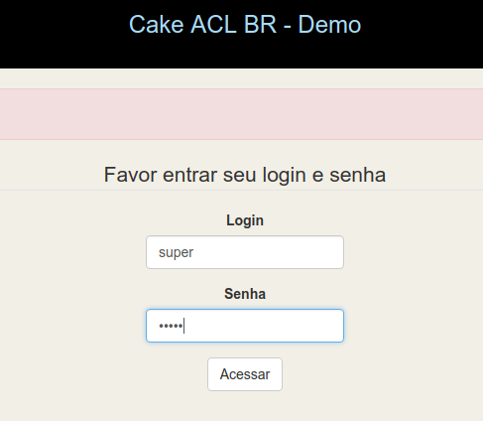

Logado como super. Veja que o menu mostra todos os recursos
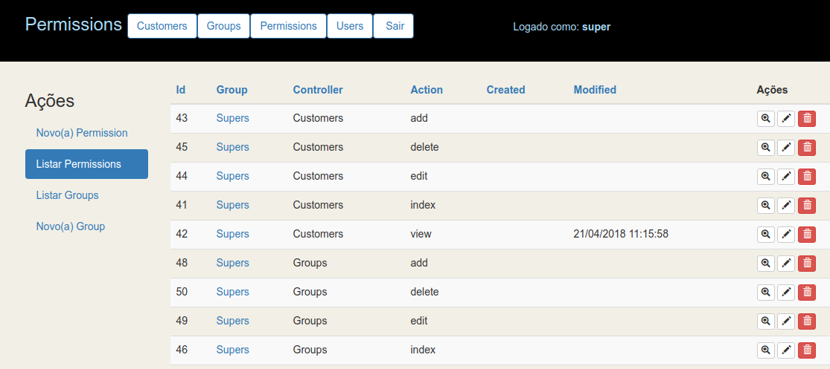

Logado como admin. Veja que apenas groups, users e permissions
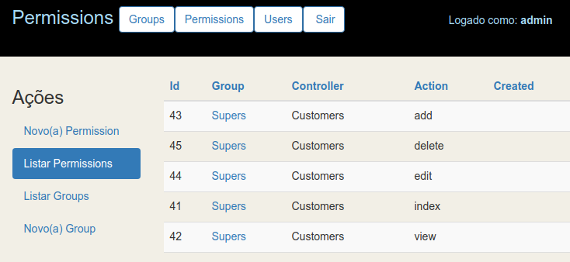

Logado como manager. Apenas customers
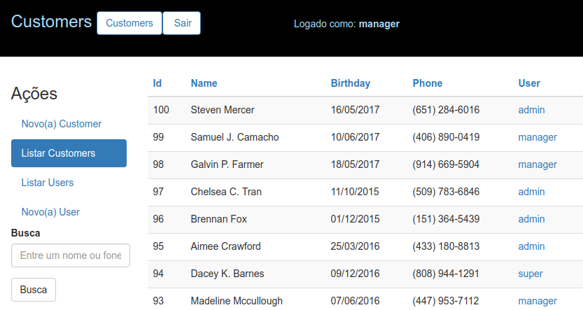

Logado como user. Apenas o index de customers e isso foi porque foi concedida esta permissão
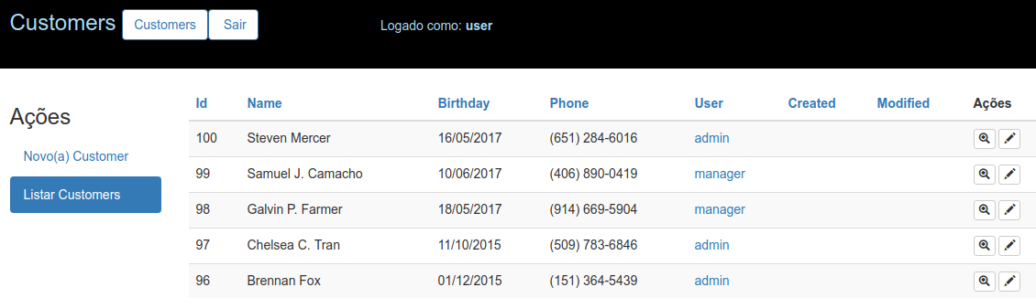

Busca
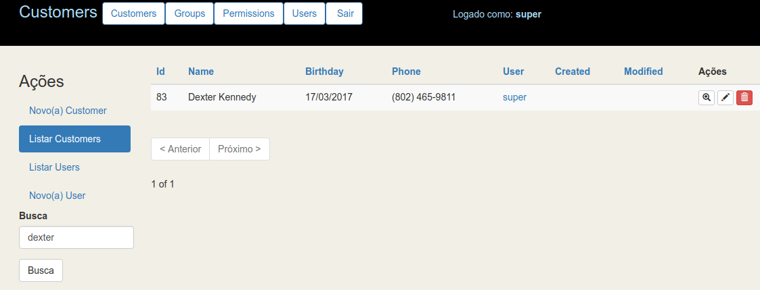

Veja a customização do CSS do bootstrap
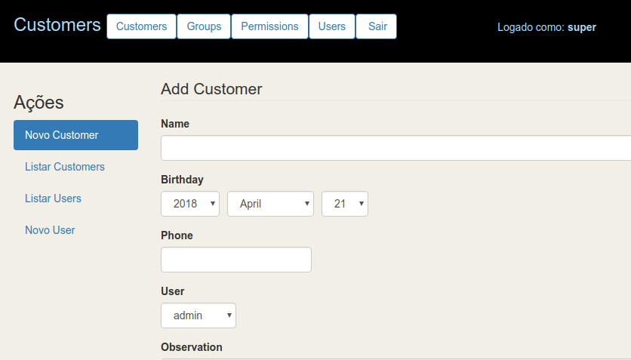

Veja que em customers o user mostra o username ao invés de id, pois foi customizado o método displayField()
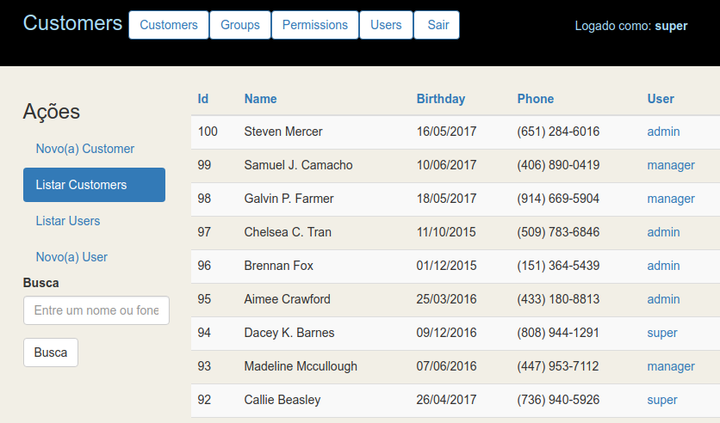

Csutomização dos campos controller e actiion mudando de caixa de texto para combo
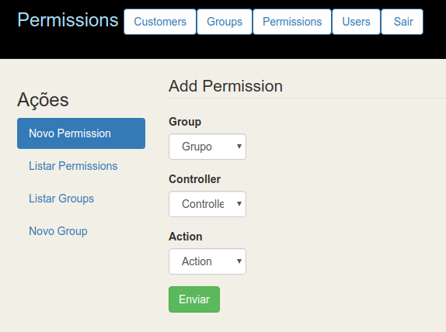

Para usar a versão atual (3.6.1) do CakePHP
Após instalar o CakePHP 3.5.13 e instalar e habilitar o plugin cake-acl-br, instale o migrations
composer require --update-with-dependencies "cakephp/cakephp:3.6.*"
Atualize o DebugKit
composer require cakephp/debug_kit
Pronto, agora está com o CakePHP atualizado e o plugin cake-acl-br

Sugestões, colaborações e forks serão muto bem vindos:
- Erros: português
- PHP
- CakePHP
- ControlComponent.php
- Ou algo que queira me avisar...

License
The MIT License (MIT)

